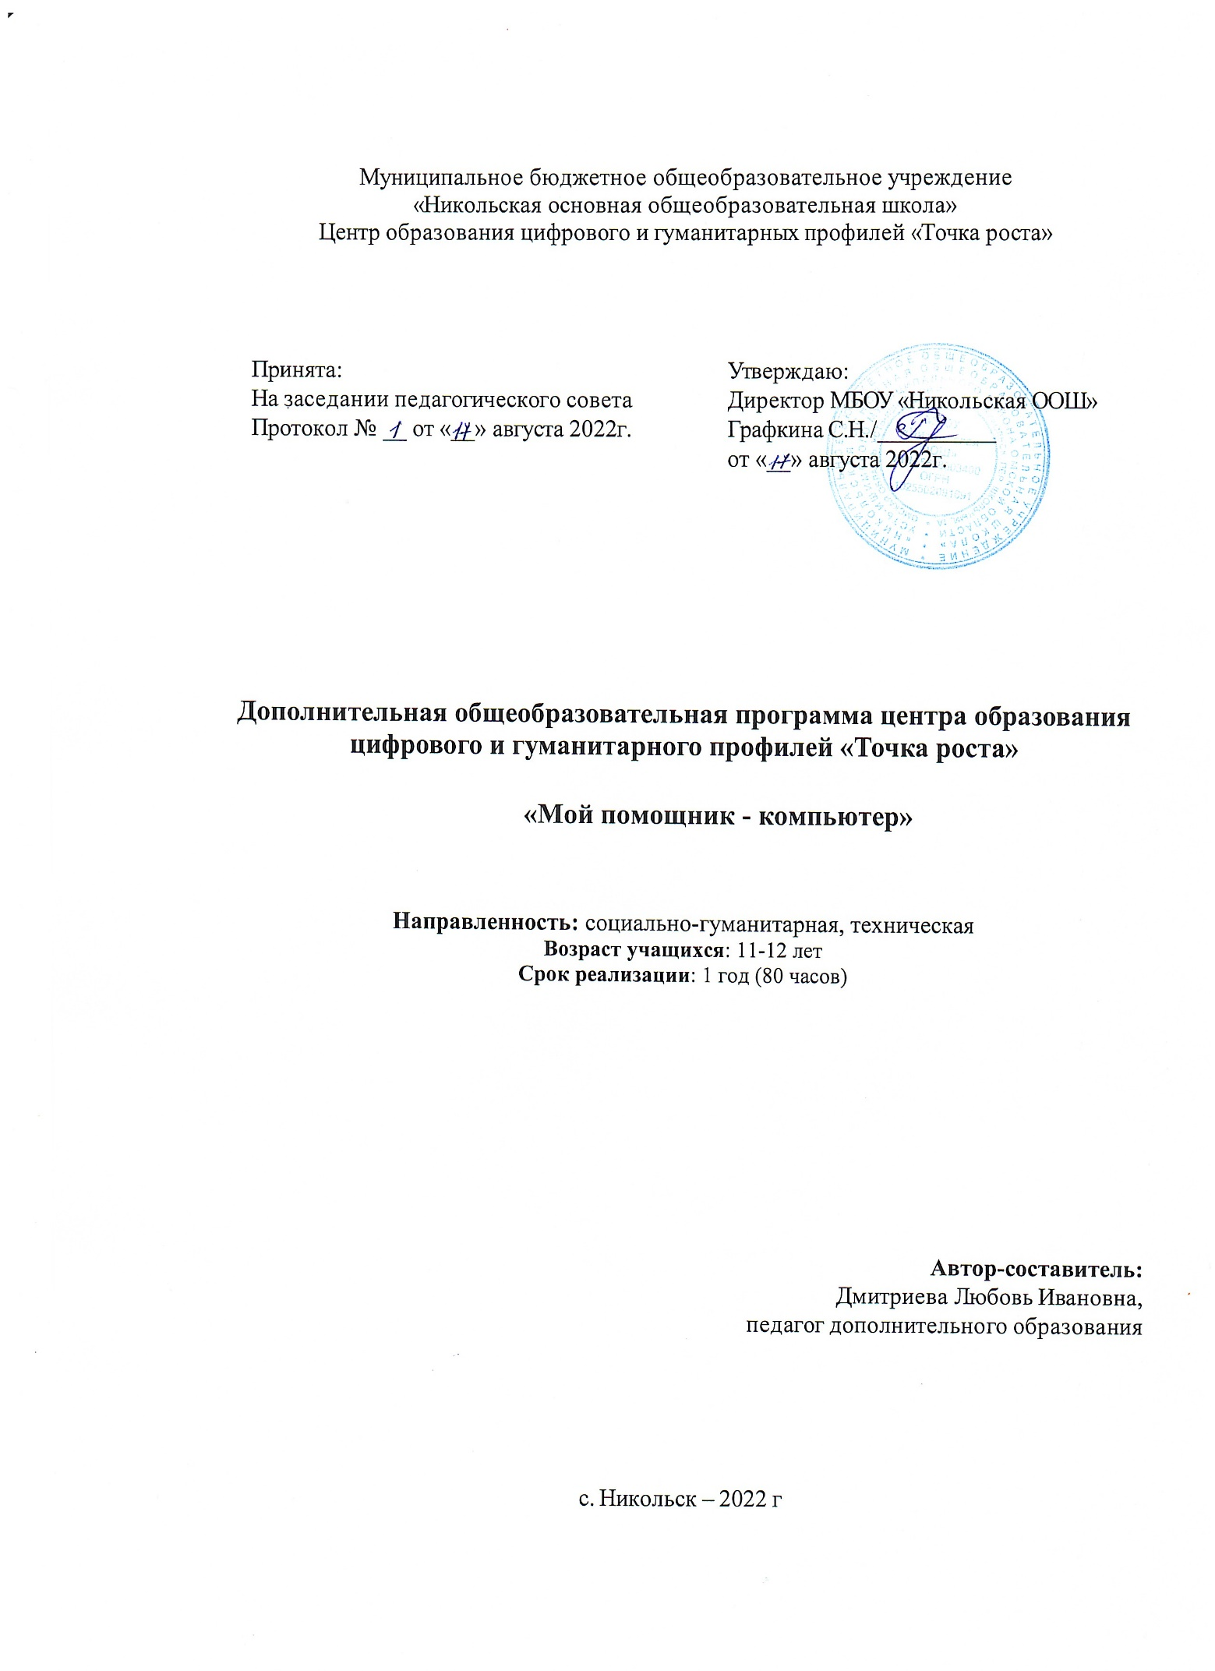

Пояснительная записка

Данная программа может помочь ребятам овладеть компьютером и научить применять эти знания на практике.
Ребенок в современном информационном обществе должен уметь работать на компьютере, находить нужную информацию в различных информационных источниках (электронных энциклопедиях, Интернете), обрабатывать ее и использовать приобретенные знания и навыки в жизни.
Программа «Мой помощник - компьютер» рассчитана на детей 11 - 12 лет.
Программа составлена с учетом санитарно-гигиенических требований, возрастных особенностей учащихся и рассчитана на работу с ноутбуками..
Занятия проводятся с классом, по 2 часа 1 раз в неделю. Во время занятия обязательными являются физкультурные минутки, гимнастика для глаз. Занятия проводятся в нетрадиционной форме с использованием разнообразных дидактических игр.
Срок освоения программы – 1 год.
Объем курса – 80 часов.

Цель программы: развитие информационно-коммуникационной компетентности.

Задачи программы:
- научить учащихся работать с программами WORD, PAINT, POWER POINT;
- углубить первоначальные знания и навыки использования компьютера для основной учебной деятельности;
- развивать творческие и интеллектуальные способности детей, используя знания компьютерных технологий;
- приобщить к проектно-творческой деятельности;
- формировать эмоционально-положительное отношение к компьютерам.

Планируемые результаты
Предметные:
- демонстрировать сформированные умения и навыки работы на компьютере и применять их в практической деятельности и повседневной жизни;
- умение самостоятельно осуществлять творческие проекты в программах WORD, POINT,POWER POINT;
- развитие основных навыков и умений работы с текстом;
- овладение ИКТ-компетенциями;
- формирование информационной культуры.
- создание и редактирование текстов;
- использование средств для построения диаграмм, графиков, блок-схем, других графических объектов;
- создание и редактирование страниц газеты в издательской системе;
- редактирование фото;
- поиск и анализ информации в Интернете.

Личностные:
- внутренняя позиции школьника на основе положительного отношения к школе;
- принятие образа «хорошего ученика»;
- положительная мотивация и познавательный интерес к изучению курса;
- способность к самооценке;
- начальные навыки сотрудничества в разных ситуациях.
Метапредметные
Познавательные:
- формировании навыка поиска необходимой информации для выполнения учебных заданий;
- сбор информации;
- обработка информации (с помощью ИКТ);
- анализ информации;
- передача информации (устным, письменным, цифровым способами);
- самостоятельно выделять и формулировать познавательную цель;
- использовать общие приёмы решения задач;
- контролировать и оценивать процесс и результат деятельности;
- моделировать, т.е. выделять и обобщенно фиксировать группы существенных признаков объектов с целью решения конкретных задач.
- подведение под понятие на основе распознавания объектов, выделения существенных признаков;
- синтез;
- сравнение;
- классификация по заданным критериям.
Регулятивные:
- формулировать и удерживать учебную задачу;
- преобразовывать практическую задачу в познавательную;
- ставить новые учебные задачи в сотрудничестве с учителем;
- выбирать действия в соответствии с поставленной задачей и условиями её реализации;
- умение выполнять учебные действия в устной форме;
- использовать речь для регуляции своего действия;
- сличать способ действия и его результат с заданным эталоном с целью обнаружения отклонений и отличий от эталона;
- адекватно воспринимать предложения учителей, товарищей, родителей и других людей по исправлению допущенных ошибок.
Коммуникативные:
- работать в группе, учитывать мнения партнеров, отличные от собственных;
- ставить вопросы;
- обращаться за помощью;
- формулировать свои затруднения;
- предлагать помощь и сотрудничество;
- договариваться о распределении функций и ролей в совместной деятельности;
- слушать собеседника;
- договариваться и приходить к общему решению;
- формулировать собственное мнение и позицию;
- осуществлять взаимный контроль;
- адекватно оценивать собственное поведение и поведение окружающих.

Содержание программы
Введение (2 ч)
Правила поведения при работе с ноутбуком. Уметь включать и выключать компьютер. Знать историю создания компьютера.
Знакомство с мышью и клавиатурой. Освоить понятие «виртуальный рабочий стол». Приобрести навыки работы с мышью, с клавиатурой. Соблюдать гигиенические требования работы с компьютером, выполнять гимнастику для рук и глаз.
Модуль «Программа WORD» (20 ч.)
Освоить работу с текстовым редактором. Уметь сохранять документ, пользоваться клавиатурным тренажером.
Обрести навык набора текста разным шрифтом.
Знать назначение текстового редактора, команды основного меню. Уметь редактировать текст, уметь копировать, выделять, вставлять фрагменты текста.
Текстовое окно, размер и цвет шрифта, проверка правописания, изменение размера и перемещение текста.

Модуль «Графический редактор Paint» (14 ч.).
Освоить создание компьютерных рисунков, познакомиться с программами для создания компьютерных рисунков. Раскрашивать компьютерные рисунки, работать с цветом.
Освоить основные возможности графического редактора Paint. Создавать рисунки с помощью панели инструментов, работать с палитрой.

Модуль «Работаем в Интернете» (24 ч.)
История создания сети Интернет. Основные понятия (интернет, электронная почта, аккаунт, социальные сети, блог, контент, мессенджеры и др.)
Правила безопасного поведения в сети Интернет. Онлайн-угрозы.
Интернет – площадка для самообразования. Учимся искать нужную информацию.
Знакомство и работа на сайтах «Грамота.ру», «ЯКласс», «Учи.ру»

Модуль Создаем презентацию (20 ч.)
Знакомство с программой Microsoft Office PowerPoint. Запуск работы и завершение работы PowerPoint. Основные элементы интерфейса программы PowerPoint.
Создание и дизайн слайда. Панели инструментов: стандартная, форматирование, рисование. Задание цветовой гаммы слайда.
Умение создавать надписи, вставлять картинки в программе Power Point. Знакомство с анимацией, автофигурами. Задание анимации.
Создание простой презентации на основе шаблона.

Календарно-тематическое планирование занятий

№ п/п | Тема занятия | Кол-во часов
1. | Введение в предмет. Правила техники безопасности, правила поведения при работе с ноутбуком. История создания компьютера. | 1
2. | Возможности ноутбука. Демонстрация возможностей персональных компьютеров. Ноутбук и его основные устройства. | 1
 | Программа WORD
3 | Знакомство с программой WORD | 1
4 | Шрифты. Цвет шрифта. Размер. | 1
5 | Работа с фрагментами текста. Надписи Word Art. | 2
6 | Вкладка «Разметка страницы». Практическая работа: цвет и границы страницы. | 2
7 | Вкладка «Вставка». Работаем с таблицей. | 2
8 | Вкладка «Вставка». Вставляем фигуры и символы. | 2
9 | Набор и редактирование текста. Оформление текста-объявления. | 1
10 | Работа с фрагментами текста. Вставка и редактирование рисунков. | 1
11 | Практическая работа. Оформление праздничного объявления. | 2
12 | Самостоятельная практическая работа. Поздравительная открытка. | 2
13 | Практическая работа «Страничка школьной газеты» | 2
14 | Презентация своих работ | 2
 | Графический редактор Paint.
15 | Графический редактор Paint. Назначение, возможности, местоположение. Панель опций, панель инструментов | 2
16 | Разработка и редактирование изображения. Копирование изображения. | 2
17 | Графический редактор Paint. Создаём Сказочное существо. | 2
18 | Создаём тематический рисунок «Сохраним планету» | 2
19 | Создаём тематический рисунок «Будь здоров!» | 2
20 | Практическая работа «Времена года». | 2
21 | Презентация работ (на выбор учащихся) | 2
 | Работаем в Интернете.
22 | История создания сети Интернет. Основные понятия (интернет, электронная почта, аккаунт, социальные сети, блог, контент, мессенджеры и др.) | 1
23 | Правила безопасного поведения в сети Интернет. Онлайн-угрозы. | 1
24 | Интернет – площадка для самообразования. Учимся искать нужную информацию. | 2
25 | Знакомство с сайтом «Грамота.ру». Работа на сайте. | 2
26 | Словари.ру. Работа со словарями. | 2
27 | Создаём энциклопедию слова. | 3
28 | Представление своей работы | 1
29 | Возможности сайта «Якласс» | 2
30 | Работа на сайте «ЯКласс» | 4
31 | Работа на сайте «Учи.ру» | 4
32 | Интерактивные игры и онлайн - викторины | 2
 | Создаём презентацию
33 | Знакомство с программой Power Point. | 1
34 | Создание и дизайн слайда. Панель инструментов. | 1
35 | Создание надписей, вставка картинок в качестве фона и иллюстраций. | 2
36 | Вставка автофигур. | 1
37 | Вставка рисунков. | 1
38 | Вставка настройка анимации. | 2
39 | Вставка музыки | 2
40 | Создание презентации на на тему «Наши домашние питомцы» | 4
41 | Создание учебной презентации на свободную тему | 4
42 | Защита созданной презентации. | 2
 | Итого | 80

